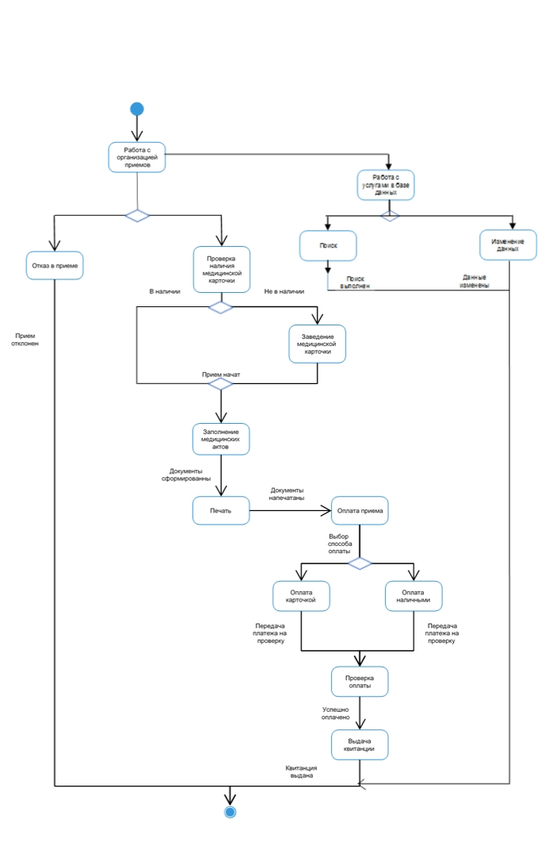Лабораторная работа №9

Тема «Построение диаграммы состояния»

ВЫПОЛНИЛ

Олишкевич Игорь Русланович

Группа: 25-ПО

Задание: построить диаграмму состояния «Автоматизированное рабочее место администратора офтальмологической клиники».